V3 – Chromatographie der „Smartiefarbstoffe“
Dieser Versuch erlaubt den SuS sich mit dem Prinzip der Chromatographie vertraut zu machen. Um einen möglichst hohen Alltagsbezug zu schaffen und gleichzeitig die Brücke zu dem „wissenschaftlichen Arbeiten“ zu schlagen, werden die Farbstoffe der Smarties lösen und diese auf Chromatographiepapier geben. Die SuS sollten Kenntnisse zur Löslichkeit verschiedener Stoffe haben und die Begriffe Reinstoffe und Stoffgemische beschreiben können.
Gefahrenstoffe
Natriumchlorid |  |  | H: - |  |  | P: -
Wasser |  |  | H: - |  |  | P: -

Materialien:
4–6 Schnappdeckelgläser (alternativ auch kleine Bechergläser), Messzylinder (10 mL), Chromatographiepapier, Pasteurpipetten

Chemikalien:
Natriumchloridlösung, bunte Smarties (Schokolinsen), Wasser

Durchführung:
Um den Farbstoff der Smarties zu erhalten werden zunächst die Schalen von 6-7 gleichfarbige Smarties in 1-2 mL Wasser eingelegt, bis sich der Farbstoff dieser löst. Danach werden die Smarties wieder aus der Lösung entfernt. Es können hierbei, neben rot und blau noch zwei weitere Smartiefarben gewählt werden. In die Chromatographiekammer wird 0,5–1 cm hoch das Fließmittel (Natriumchloridlösung) hinzugegeben. Das Chromatographiepapier wird vorbereitet, indem mit Bleistift ca. 2 cm vom Rand an der kurzen Seite des Papiers eine parallele Linie gezogen wird. In gleichmäßigen Abständen werden auf dieser Linie vier Punkte markiert. Mithilfe der Spitze der Pasteurpipette wird etwas Farbstofflösung aufgenommen und auf die Markierungspunkte aufgetragen. Danach werden die Farbflecke mit einem Föhn getrocknet, wobei dies bis zu 4 Mal wiederholt werden kann, um eine höhere Farbmenge zu erzielen. Das Chromotographiepapier wird anschließend in die Chromatographiekammer gestellt. Wenn das Laufmittel bis ca 1 cm unter dem oberen Rand gelaufen ist, wird das Chromatographiepapier entfernt. Dieser Vorgang dauert ca. 30 Minuten. Danach wird das Chromatographiepapier auf kleinster Stufe mit einem Föhn für ca. 30 Sekunden getrocknet.

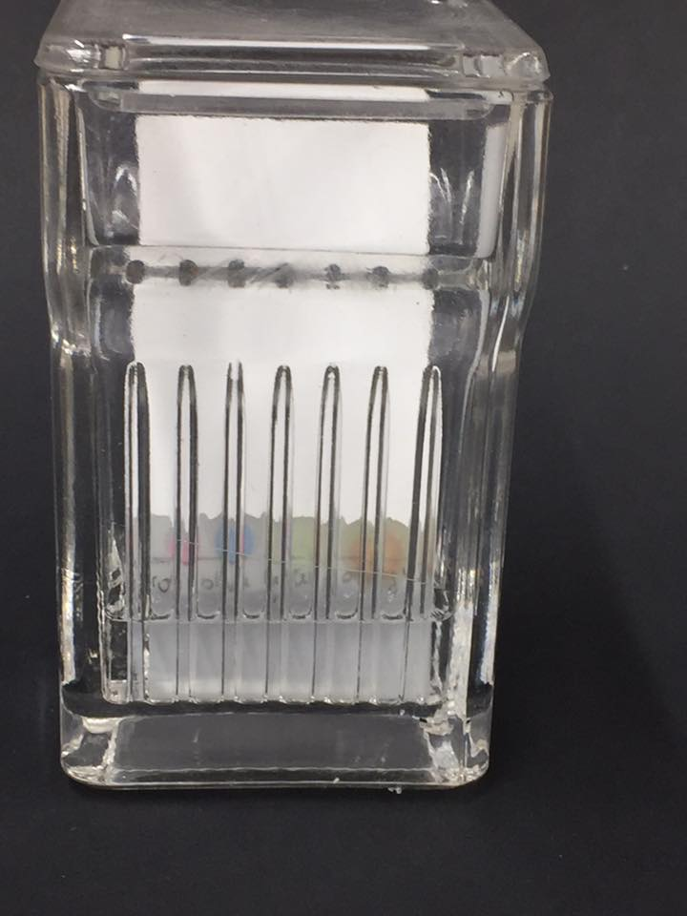
Abb. 5 – Chromatographiekammer mit dem Chromatographiepapier

Beobachtung:
Die unterschiedlichen Farbflecke laufen mit dem Fließmittel nach oben und trennen sich in unterschiedliche Farben.
Abb. 6 – Chromatographiepapier mit der Farbgeschmischtrennung

Fachwissenschaftliche Deutung:^{[2]}
Das Kieselgel bildet die stationäre Phase. Es handelt sich dabei um einen polaren Stoff. Als Fließmittel wird eine Natriumchloridlösung verwendet, welche ebenfalls polar ist. Das Fließmittel wird dabei als mobile Phase bezeichnet. Durch die Kapillarkräfte steigt das Fließmittel nach oben in die stationäre Phase. Sobald die mobile Phase mit den aufgetragenen Farbstoffen in Berührung kommt, werden diese gelöst, wobei die Moleküle sowohl den Anziehungskräften der stationären als auch mobilen Phase ausgesetzt sind. Je polarer ein Fließmittel ist, desto höher wird der aufgetragene Farbstoff hochgetragen.

Deutung:
Die Farbstoffe der Smarties sind keine Reinstoffe, sondern ihre Farbigkeit ist mit der Mischung unterschiedlicher Farbstoffe zu erklären. Die Löslichkeit und die Haftfähigkeit der unterschiedlichen Farbstoffe sind dafür verantwortlich, dass die Farbstoffe unterschiedlich weit durch das Fließmittel hochgetragen werden können.

Entsorgung:
Das verwendete Chromatographiepapier kann über den Haushaltsmüll und die Natriumchloridlösung über den Abfluss entsorgt werden.

Unterrichtsanschlüsse:
Dieser Versuch kann vor allem auf Basis des bekannten Farbkreises verwendet werden. Die Unterscheidung in primär, sekundär und tertiären Farben hilft dabei, die Zusammensetzung des Farbstoffgemischs zu verstehen. Außerdem wird durch die Verwendung der Smarties ein hoher Alltagsbezug geschaffen. Ganz wichtig ist jedoch, dass darauf geachtet werden muss, das eine genügende Farbmenge auf dem Chromatographiepapier vorhanden ist, damit die Farbaufspaltung auch nach einigen Tagen noch sichtbar ist. Alternativ kann eine Filzstiftchromatographie durchgeführt werden.

Literatur:
[1] W. Eisner, P. Gietz, A. Justus, K. Laitenberger, H. Nickolay, W. Schierle, B. Schmidt, M. Sternberg, T. Zippel, Elemente Chemie 1A, Klett, 1. Auflage, 2003, S. 56
[2] Unbekannt, Dünnschichtchromatographie, http://www.chemie.de/lexikon/D%C3%BCnnschichtchromatografie.html, abgerufen am 23.07.2017 um 14:55 Uhr.

